**Ocak 2025’te kurulan şirketlerin sayısında bir önceki aya göre %12,8 azalış oldu.**

* Bir önceki aya göre kurulan şirket sayısı %12,8 kurulan kooperatif sayısı %11,2 kurulan gerçek kişi ticari işletme sayısı %12,5 oranında azalmıştır.
* Bir önceki aya göre kapanan şirket sayısında %74,1 kapanan kooperatif sayısında %79 kapanan gerçek kişi ticari işletme sayısında %19,9 oranında azalış olmuştur.

**Kurulan şirket sayısında geçen yılın aynı ayına göre %2,1 artış oldu.**

* Ocak 2025’te, Ocak 2024’e göre kurulan şirket sayısı %2,1 kurulan gerçek kişi ticari işletme sayısı %8 oranında artmış olup kurulan kooperatif sayısı %29,2 azalmıştır.
* Ocak 2025’te, kapanan şirket sayısı 2024 yılının aynı ayına göre %16,2 kapanan gerçek kişi ticari işletme sayısı %6,7 kapanan kooperatif sayısı %6,5 oranında arıtmıştır.

**2025 Ocak Ayı Genel Görünümü**

|  |  |  |  |  |  |  |
| --- | --- | --- | --- | --- | --- | --- |
| **İLAN TÜRÜ** | **ŞİRKET TÜRÜ** | **OCAK 2025** | **ARALIK**  **2024** | **Bir Önceki Aya Göre Değişim (%)** | **OCAK 2024** | **Bir Önceki Yılın Aynı Ayına Göre Değişim (%)** |
|
| **Kurulan\*** | **Şirket** | 11.035 | 12.659 | -12,8 | 10.809 | 2,1 |
| **Kooperatif** | 167 | 188 | -11,2 | 236 | -29,2 |
| **Ger.Kişi Tic.İşl.** | 1.738 | 1.987 | -12,5 | 1.610 | 8,0 |
| **Tasfiye** | **Şirket** | 2.812 | 6.145 | -54,2 | 3.083 | -8,8 |
| **Kooperatif** | 57 | 134 | -57,5 | 53 | 7,6 |
| **Kapanan** | **Şirket** | 1.955 | 7.555 | -74,1 | 1.682 | 16,2 |
| **Kooperatif** | 82 | 390 | -79,0 | 77 | 6,5 |
| **Ger.Kişi Tic.İşl.** | 2.254 | 2.814 | -19,9 | 2.112 | 6,7 |

**Ocak 2025’te tüm illerde şirket kuruluşu gerçekleşmiştir.**

* Ocak 2025’te kurulan toplam 11.202 şirket ve kooperatifin %88,2’si limited şirket, %10,3’ü anonim şirket, %1,5’i ise kooperatiftir. Şirket ve kooperatiflerin %35,9’u İstanbul, %11,1’i Ankara, %6,3’ü İzmir’de kurulmuştur.
* Bu ay tüm illerde şirket kuruluşu gerçekleşmiştir.

**Ocak 2025’te kurulan şirketlerin sermayelerinin toplamı, bir önceki aya göre %24,7 oranında azaldı.**

* Ocak 2025’te 11.202 şirket ve kooperatif kurulmuştur. Bu dönemde kurulan toplam 9.877 limited şirket, toplam sermayenin %81,1’ini, 1.156 anonim şirket ise %18,9’unu oluşturmaktadır. Ocak ayında kurulan şirketlerin sermayelerinin toplamı, Aralık ayına göre %24,7 oranında azalmıştır.

**2025 Ocak Ayı Şirket Türlerine Göre Şirket Kuruluşları**

|  |  |  |  |  |  |  |  |
| --- | --- | --- | --- | --- | --- | --- | --- |
|  | | **Şirket Türleri** | | | | | **Genel Toplam** |
| **Anonim** | **Kollektif** | **Komandit** | **Limited** | **Kooperatif** |
| **ARALIK 2024** | Sayı | 1.714 |  | 1 | 10.944 | 188 | 12.847 |
| Sermaye (TL) | 13.000.575.472 |  | 5.000.000 | 31.331.340.125 |  | 44.336.915.597 |
| **OCAK**  **2025** | Sayı | 1.156 | 2 |  | 9.877 | 167 | 11.202 |
| Sermaye (TL) | 6.305.739.566 | 18.000.000 |  | 27.073.035.101 |  | 33.396.774.667 |

**Ocak 2025’te şirket ve kooperatiflerin 3.583’si ticaret, 1.568’i imalat ve 1.332’si inşaat sektöründe kurulmuştur. 547 gerçek kişi ticari işletmesi ise inşaat sektöründe kuruldu**.

* Ocak 2025’te şirket ve kooperatiflerin 3.583’si ticaret, 1.568’i imalat ve 1.332’si inşaat sektöründe kurulmuştur. Ocak 2025’de kurulan gerçek kişi ticari işletmelerinin; 547’si inşaat, 534’ü toptan ve perakende ticaret motorlu taşıtların ve motosikletlerin onarımı, 164’ü sanat, spor ve eğlence (rekreasyon) faaliyetleri sektöründedir.
* Bu ay kapanan şirket ve kooperatiflerin; 720’si toptan ve perakende ticaret, motorlu taşıtların ve motosikletlerin onarımı, 267’si imalat, 148’i mesleki, bilimsel ve teknik faaliyetler sektöründedir.
* Bu ay kapanan gerçek kişi ticari işletmelerinin 911’i toptan ve perakende ticaret, motorlu taşıtların ve motosikletlerin onarımı, 343’ü sanat, spor ve eğlence (rekreasyon) faaliyetleri, 243’ü imalat sektöründedir.

**Ocak 2025’te kurulan 167 Kooperatifin 104’ü Konut Yapı Kooperatifidir.**

* Ocak 2025’te kurulan 267 Kooperatifin 104’ü Konut Yapı Kooperatifi 31’i İşletme Kooperatifi, 13’ü Turizm Geliştirme Kooperatifi olarak kurulmuştur.

**Ocak 2025’te 537 adet yabancı ortak sermayeli şirket kuruldu.**

* Ocak 2024’te kurulan 537 yabancı ortak sermayeli şirketin 333’ü Türkiye, 26’sı İran, 22’si Almanya ortaklı olarak kurulmuştur.
* Kurulan 537 yabancı ortak sermayeli şirketin 73’ü anonim, 464’ü limited şirkettir. Ocak 2025’te kurulan şirketlerin 60’ı [Uzmanlaşmamış toptan ticaret](http://10.10.20.33/istatistik_yeni/yabanci_faaliyet_detay.php?yil0=2025&faaliyet=46.90), 30’u Bilgisayar programlama faaliyetleri, 27’si İşletme ve diğer idari danışmanlık faaliyetleri sektöründe kurulmuştur.
* Kurulan yabancı ortak sermayeli şirketlerin toplam sermayelerinin %77,5’ini yabancı sermayeli ortak payını oluşturmaktadır.

|  |  |  |  |  |
| --- | --- | --- | --- | --- |
|  | | **Anonim** | **Limited** | **Genel Toplam** |
| **OCAK 2025** | Sayı | 73 | 464 | 537 |
| Ortak Olunan Şirketlerin Toplam Sermayesi (TL) | 131.947.000 | 909.515.000 | 1.041.462.000 |
| Ortak Olunan Şirketlerdeki Yabancı Ortak Sermaye Toplamı (TL) | 74.908.575 | 732.271.500 | 807.180.075 |
| Yabancı Ortak Sermaye Oranı (%) | 56,8 | 80,5 | 77,5 |

**Not: Yıllık olarak kurulan yabancı ortak sermayeli şirketlerin, sermaye uyruklarının illere ve faaliyet alanlarına göre dağılımlarının görüleceği tablolar hazırlanmıştır. İlgili tablolara http://www.tobb.org.tr/resmi-istatistik bağlantısından ulaşabilirsiniz.**

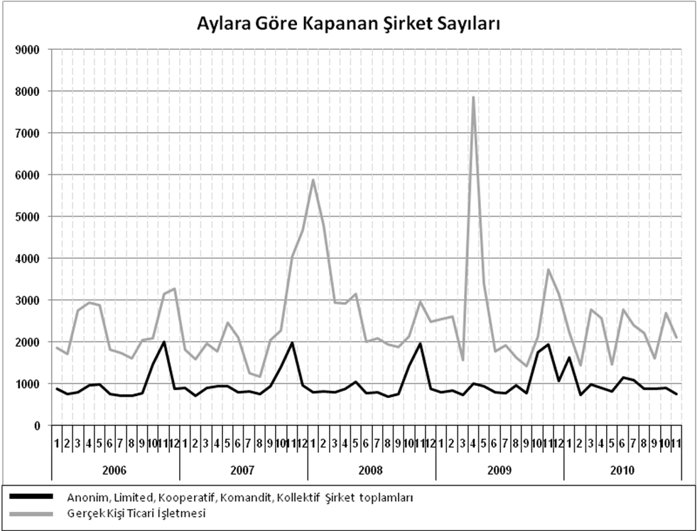

Anonim, Limited, Kooperatif, Komandit, Kollektif Şirket toplamları

Gerçek Kişi Ticari İşletmesi

Bir sonraki haber bülteninin yayımlanma tarihi 21 Mart 2025’tir.

|  |
| --- |
| **Ayrıntılı tablo ve grafiklere** [**www.tobb.org.tr/resmi-istatistik**](http://www.tobb.org.tr/resmi-istatistik) **adresinden erişebilirsiniz.** |